桂 林 电 子 科 技 大 学 试 卷

2011—2012 学年第 2 学期 课号

课程名称 高等数学AII （B卷; 闭卷） 适用班级（或年级、专业） 工科

考试时间 120 分钟 班级 学号 姓名
题 号 | 一 | 二 | 三 | 四 | 五 | 六 | 七 | 八 | 九 | 十 | 成绩
满 分 | 12 | 12 | 18 | 35 | 18 | 5 |  |  |  |  | 100
得 分
评卷人

一．选择题（每题3分，共12分）
1．已知向量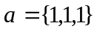，则垂直于且垂直于轴的单位向量是（ C ）
A．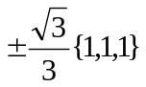 B．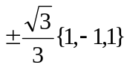 C．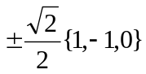 D．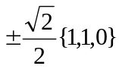
2．设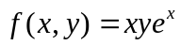，则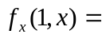（ C ）
A． B． C．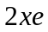 D．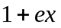
3．幂级数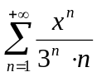的收敛域是（ B ）
A．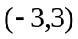 B．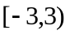 C．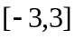 D．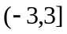
4．函数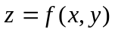在点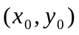的某邻域内连续且具有一阶及二阶连续偏导，又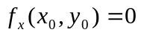，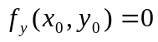，且
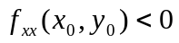，则在点处有（ A ）
A．极大值 B．极小值 C．可能取得极值也可能不取极值 D．必不取得极值

二．填空题（每小题3分，共12分）
1．已知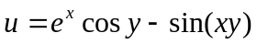，则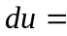 .
答案:
2．已知两平面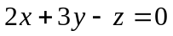，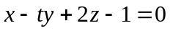垂直，则参数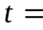 . 答案: 0
3．平面曲线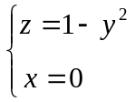绕轴旋转一周所得旋转曲面方程为： .
答案: 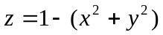.
4．级数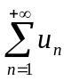的前项部分和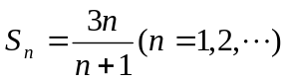，则此级数的通项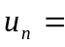 .
答案: 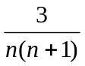
三．计算题（每小题6分，共18分）
1．求通过轴和点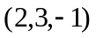的平面方程.
解: 设所求平面方程为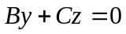, 代入点得: 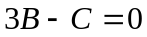, 即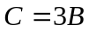,
于是得所求方程为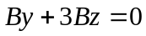, 即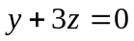. 解毕.
2．求函数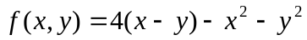的极值.
解: 解方程组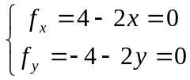 得驻点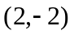.
又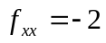, 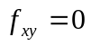, 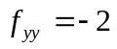,
从而在点处, 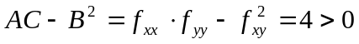, 且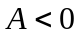,
所以, 有极大值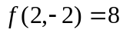. 解毕.
3．求椭球面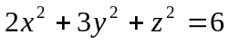在点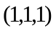处的切平面与法线方程.
解: 设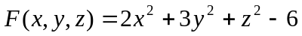, 则 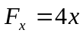, 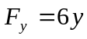, 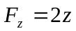,
从而得椭球面在点处切平面的法向量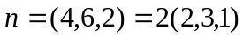.
所以, 所求切平面方程为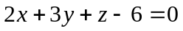, 即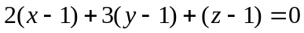;
所求法线方程为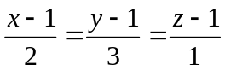. 解毕.

四．解答下列各题（每小题7分，共35分）
1．计算二重积分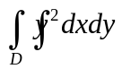，其中是由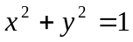围成的闭区域.
解: 用极坐标计算,
原式 解毕.
2．计算曲线积分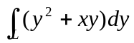，其中为抛物线从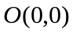到点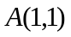的一段弧.
解: 直接计算法,
原式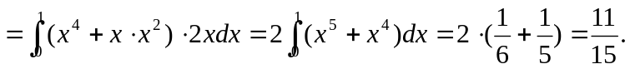 解毕.

3．求曲面的质量，其中是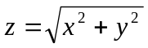被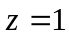所截部分，面密度函数为
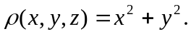
解: 记曲面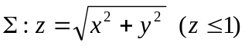, 它在面的投影区域为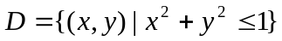（图略）. 根据第一类曲线积分的物理意义, 所求质量
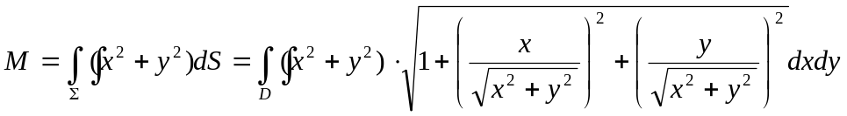
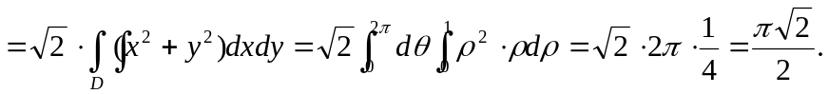 解毕.
4．判定级数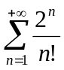的敛散性.
解: 由正项级数的比值判别法, 因为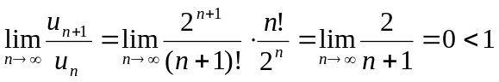,
所以原级数收敛. 解毕.
5．将函数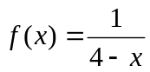展开为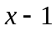的幂级数.
解: 因为 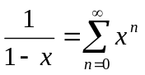, 其中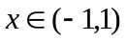, 从而
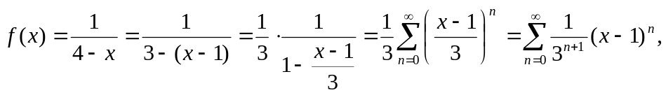
其中 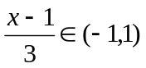, 即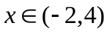. 解毕.
五．解答题（每小题9分，共18分）
1．验证在整个平面内是某个二元函数的全微分，并求出这样一个函数.
解: 解: 记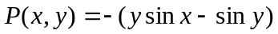, 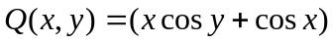, 则在整个面内有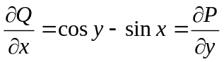, 从而存在面内的二元函数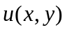, 使
.
事实上, 取 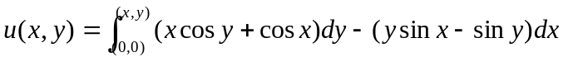
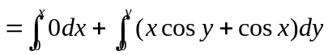
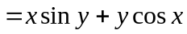, 即为满足条件的一个函数. 解毕.
2．计算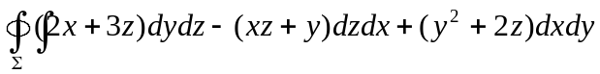，其中为圆柱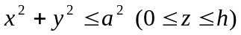的全表面，指向外侧.
解: 利用高斯公式求解本题, 记圆柱为. 则
原式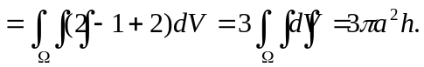 解毕.
六．（本题5分）
设连续，由，，所围，满足
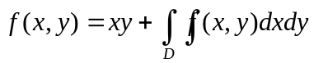，求.
解: 设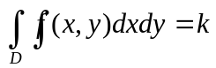, 则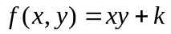.
从而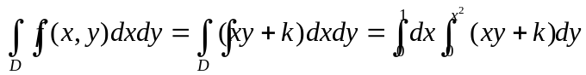
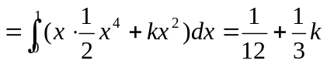,
即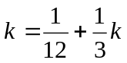, 解得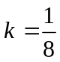, 从而知 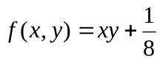. 解毕.

